**Nama: Kenydia Nur**

**NPM: 15122002**

**Prodi: Sistem Informasi**

**Laporan Praktikum**

**Pembuatan Website Portfolio menggunakan HTML dengan BOOTSRAP**

**Bab 1. Pendahuluan.**

Untuk praktikum kali ini, yang saya buat website ini bertujuan untuk memahami dan mengimplementasikan pembuatan halaman portfolio sederhana dengan menggunakan Bahasa pemrogramman **HTML** dengan framework CSS adalah **BOOTSRAP.**

**Bab 2. Isi**

Berikut ini adalah scrib kode HTML yang digunakan untuk membuat website portfolio beserta penjelasannya:

*Pembukaan Website

<!DOCTYPE html>

<html lang="en">

  <head>

    <!-- Required meta tags -->

    <meta charset="utf-8" />

    <meta

      name="viewport"

      content="width=device-width, initial-scale=1"

    />

    <!-- Bootstrap CSS -->

    <link

      href="https://cdn.jsdelivr.net/npm/bootstrap@5.0.2/dist/css/bootstrap.min.css"

      rel="stylesheet"

      integrity="sha384-EVSTQN3/azprG1Anm3QDgpJLIm9Nao0Yz1ztcQTwFspd3yD65VohhpuuCOmLASjC"

      crossorigin="anonymous"

    />

<!--Bootstrap Icons-->

    <link

      rel="stylesheet"

      href="https://cdn.jsdelivr.net/npm/bootstrap-icons@1.11.3/font/bootstrap-icons.min.css"

    />

    <!-- My CSS -->

    <link

      rel="stylesheet"

      href="style.css"

    />

    <title>My Portfolio | Kenydia Nur</title>

  </head>

  <body id="Home">

*Navbar

  <!-- Navbar -->

    <nav class="navbar navbar-expand-lg navbar-light bg-info shadow-sm fixed-top">

      <div class="container">

        <a

          class="navbar-brand"

          href="#"

          >Kenydia Nur</a

        >

        <button

          class="navbar-toggler"

          type="button"

          data-bs-toggle="collapse"

          data-bs-target="#navbarNav"

          aria-controls="navbarNav"

          aria-expanded="false"

          aria-label="Toggle navigation"

        >

          <span class="navbar-toggler-icon"></span>

        </button>

        <div

          class="collapse navbar-collapse"

          id="navbarNav"

        >

          <ul class="navbar-nav ms-auto">

            <li class="nav-item">

              <a

                class="nav-link active"

                aria-current="page"

                href="#Home"

                >Home</a

              >

            </li>

            <li class="nav-item">

              <a

                class="nav-link"

                href="#About"

                >About</a

              >

            </li>

            <li class="nav-item">

              <a

                class="nav-link"

                href="#Projects"

                >Projects</a

              >

            </li>

            <li class="nav-item">

              <a

                class="nav-link"

                href="#Contact"

                >Contact</a

              >

            </li>

          </ul>

        </div>

      </div>

    </nav>

    <!-- End Navbar -->

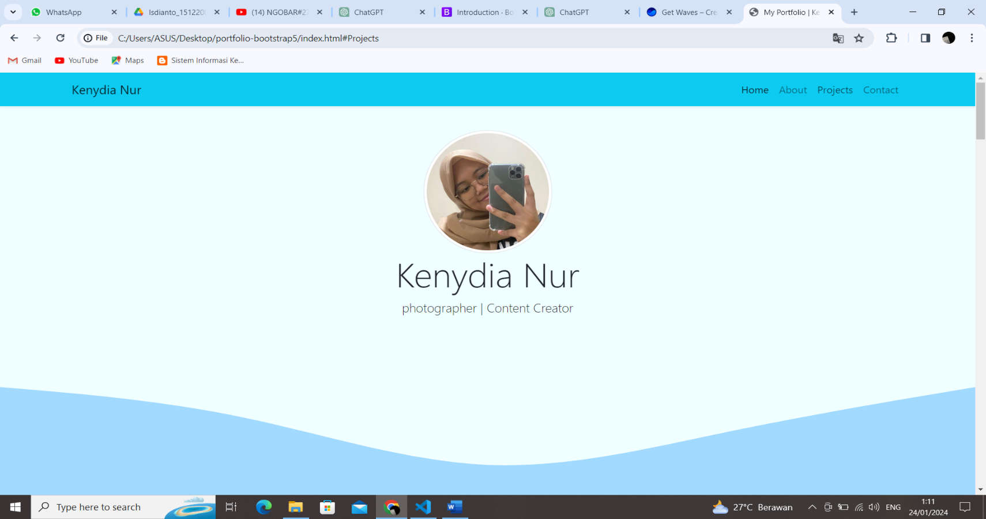Dibagian navbar tersebut berfungsi untuk membuat navigasi supaya bisa mengakses bagian-bagian halaman. Seperti Home,About,Project,Contact,dan lain-lain.

Gambar diatas adalah contoh hasil bagian navbar. Untuk atribut class mengaplikasikan beberapa kelas pada navbar, menentukan penampilan dan perilakunya.

● **navbar**: Menunjukkan bahwa ini adalah navbar Bootstrap.

● **navbar-expand-lg**: Menyatakan bahwa navbar harus diperluas pada layar besar (lg).

● **navbar-dark**: Mengatur warna teks pada navbar menjadi terang untuk kontras yang lebih baik pada latar belakanggelap.

● **bg-primary**: Memberikan warna latar belakang utama (Anda dapat mengganti 'primary' dengan kelas warna Bootstraplainnya).

● **shadow-sm:** Menambahkan bayangan kecil pada navbar untuk efek 3D yang halus

. ● **fixed-top:** Membuat navbar tetap di bagian atas tampilan, sehingga tetap terlihat saat menggulir ke bawah.

*JUMBOTRON

<!-- Jumbotron -->

    <section class="jumbotron text-center">

      <img

        src="img/kenny.jpg"

        alt="Kenydia Nur"

        width="200"

        class="rounded-circle img-thumbnail"

      />

      <h1 class="display-4">Kenydia Nur</h1>

      <p class="lead">photographer | Content Creator</p>

      <svg

        xmlns="http://www.w3.org/2000/svg"

        viewBox="0 0 1440 320"

      >

        <path

          fill="#a2d9ff"

          fill-opacity="1"

          d="M0,96L60,101.3C120,107,240,117,360,144C480,171,600,213,720,218.7C840,224,960,192,1080,165.3C1200,139,1320,117,1380,106.7L1440,96L1440,320L1380,320C1320,320,1200,320,1080,320C960,320,840,320,720,320C600,320,480,320,360,320C240,320,120,320,60,320L0,320Z"

        ></path>

      </svg>

    </section>

    <!-- End Jumbotron -->

Jumbotron: Menampilkan gambar profil, judul, dan deskripsi singkat dengan efek latar belakang gelombangSVG(version 4).

**<section>** dengan **class="jumbotron text-center"**

● Tag ini menunjukkan bahwa ini adalah bagian jumbotron dari halaman web.

● Kelas jumbotron adalah kelas Bootstrap yang memberikan efek besar dan menarik pada elemen yang berisi informasi penting dan text posisinya di tengah.

Konten Jumbotron:

● **<img>:** Menampilkan gambar Isdianto dengan lebar 250 piksel, dibulatkan dan diapit oleh thumbnail.

● <**h1 class="display-4">Kenydia Nur</h1>:** Judul utama (heading) dengan ukuran besar, menampilkan nama **"Kenydia Nur".** ● **<p class="lead">** **photographer | Content Creator.</p>**: Paragraf dengan kelas lead memberikan gaya paragraf utama untuk teks di bawah judul, dengan informasi **"photographer | Content Creator."**

**SVG Wave:**

● <svg>: Menampilkan gambar SVG (Scalable Vector Graphics) yang menggambarkan pola gelombang. ● <path>: Element path dalam SVG digunakan untuk membuat pola gelombang pada latar belakang Jumbotron. Warna diatur ke biru laut (#a2d9ff).

*ABOUT

 <!-- About -->

    <section id="about">

      <div class="container">

        <div class="row text-center mb-3">

          <div class="col">

            <h2>About Me</h2>

          </div>

        </div>

        <div class="row justify-content-center fs-5 text-center">

          <div class="col-md-4">

            <p>

              Saya adalah seseorang yang bersemangat dalam mengeksplorasi dunia pengetahuan dan seni. Nama saya Kenydia Nur, biasa dipanggil <strong>Kenny</strong> dan saya memiliki ketertarikan yang mendalam dalam berbagai bidang, mulai

              dari teknologi hingga seni kreatif. Saya lulusan dari sekolah SMAN yang ada di Batam, dan saya sekarang melanjutkan pendidikan dalam jurusan sistem informasi.

            </p>

            <p>

              Sebagai individu yang suka tantangan, saya selalu mencari peluang untuk belajar dan tumbuh. Saya percaya bahwa setiap pengalaman hidup adalah pelajaran berharga, dan saya berusaha untuk mengambil manfaat dari setiap kesempatan

              yang datang dalam hidup saya.

            </p>

            <p>

              Selain itu, saya memiliki keterampilan mulai dari membuat video,hingga menjadi fotographer. yang saya kembangkan melalui pengalaman kerja dan proyek-proyek pribadi. Di luar pekerjaan, saya menikmati hobi saya yaitu membuat

              video memasak, sampai foto-foto hasil masakan saya dan hasil foto pemandangan saya. yang membantu saya menjaga keseimbangan antara pekerjaan dan kehidupan pribadi. Saya sangat antusias untuk terus berkembang dan berkontribusi

              dalam bidang yang saya sekarang ini."

            </p>

          </div>

          <div class="col-md-4">

            <p>

              Saya sendiri, seorang fotografer dan content creator yang memandang dunia melalui lensa kreatif. Saya memulai perjalanan saya dalam dunia fotografi beberapa tahun yang lalu, dan sejak saat itu, kamera saya menjadi teman setia

              dalam menangkap keindahan sekitar. Saya khususnya tertarik pada fotografi potret dan pemandangan, berusaha untuk merangkai momen-momen yang memukau dan menyampaikan cerita unik.

            </p>

            <p>

              Selain itu, saya juga aktif sebagai content creator, menghasilkan konten visual yang menarik untuk platform media sosial seperti Instagram, Youtube, Facebook, dan Twitter. Saya percaya bahwa setiap foto memiliki kekuatan untuk

              menyampaikan pesan dari para netizen, dan saya berusaha untuk menciptakan konten yang memikat dan menginspirasi orang.

            </p>

            <p>

              Dalam perjalanan saya sebagai fotografer dan content creator, saya terus belajar dan mengembangkan gaya unik saya. Saya melihat setiap proyek sebagai peluang untuk mengeksplorasi kreativitas saya dan memberikan nilai tambah

              bagi mereka yang melihat hasil karya saya. Saya sangat bersemangat untuk terus menghadirkan karya-karya yang menginspirasi dan memberikan dampak positif."

            </p>

          </div>

        </div>

      </div>

      <svg

        xmlns="http://www.w3.org/2000/svg"

        viewBox="0 0 1440 320"

      >

        <path

          fill="#a2d9ff"

          fill-opacity="1"

          d="M0,64L48,85.3C96,107,192,149,288,186.7C384,224,480,256,576,261.3C672,267,768,245,864,202.7C960,160,1056,96,1152,74.7C1248,53,1344,75,1392,85.3L1440,96L1440,320L1392,320C1344,320,1248,320,1152,320C1056,320,960,320,864,320C768,320,672,320,576,320C480,320,384,320,288,320C192,320,96,320,48,320L0,320Z"

        ></path>

      </svg>

    </section>

    <!-- End About -->

**About Me: Memberikan informasi tentang saya sebagai seorang photographer dan content creator. Elemen <section> dengan id="About":**

Tag ini menandakan bahwa ini adalah bagian "About" dari halaman web.

**Konten About:**

● **<div class="container">:** Ini adalah elemen kontainer Bootstrap yang membungkus konten untuk mengatur tataletak.

● **<div class="row text-center mb-3">:** Baris ini memiliki teks berpusat untuk judul "**About Me".**

● <**div class="row justify-content-center fs-5 text-center">:** Baris ini memiliki teks berpusat dan ukuran font 5 (fs-5). Ini jugamenggunakan **justify-content-center** untuk membuat kontennya berada di tengah.

● **<div class="col-4 md-4 justify-text">:** Kolom ini mengandung teks yang diatur untuk perataan teks yang rata. Ini berisi informasi tentang peran Piping Inspector.

● <svg xmlns xmlns="http://www.w3.org/2000/svg"

        viewBox="0 0 1440 320"

Menampilkan gambar SVG (Scalable Vector Graphics) dengan pola latar belakang berbentuk gelombang.

● <path

          fill="#a2d9ff"

          fill-opacity="1"

          d="M0,64L48,85.3C96,107,192,149,288,186.7C384,224,480,256,576,261.3C672,267,768,245,864,202.7C960,160,1056,96,1152,74.7C1248,53,1344,75,1392,85.3L1440,96L1440,320L1392,320C1344,320,1248,320,1152,320C1056,320,960,320,864,320C768,320,672,320,576,320C480,320,384,320,288,320C192,320,96,320,48,320L0,320Z"

        ></path>

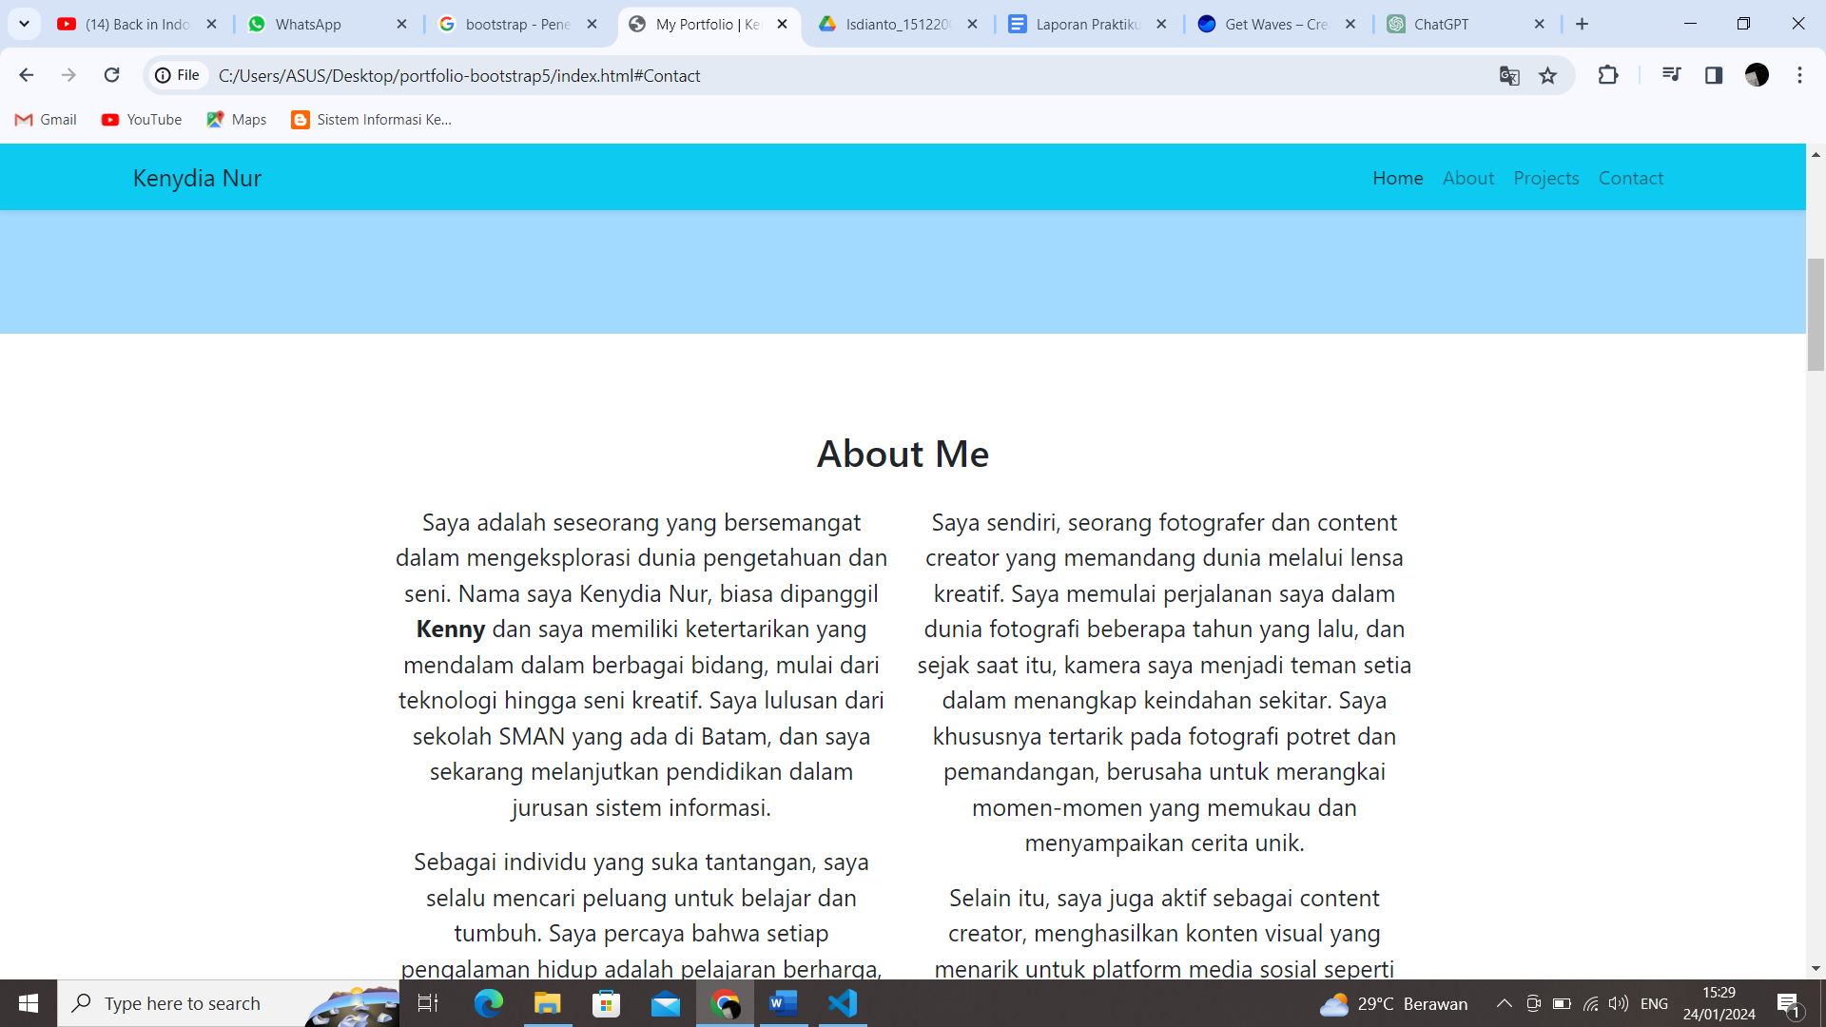Element path dalam SVG digunakan untuk membuat pola gelombangpadalatar belakang About. Warna diatur ke biru laut (#a2d9ff)

*PROJECT

<!--Projects-->

    <section id="projects">

      <div class="container">

        <div class="row text-center mb-3">

          <div class="col">

            <h2>My Projects</h2>

          </div>

        </div>

        <div class="row justify-content-center">

          <div class="col-md-4 mb-3">

            <div class="card">

              <img

                src="img/projects/1.jpg"

                class="card-img-top"

                alt="Project 1"

              />

              <div class="card-body">

                <p class="card-text">Some quick example text to build on the card title</p>

              </div>

            </div>

          </div>

          <div class="col-md-4 mb-3">

            <div class="card">

              <img

                src="img/projects/2.jpg"

                class="card-img-top"

                alt="Project 2"

              />

              <div class="card-body">

                <p class="card-text">Some quick example text to build on the card title</p>

              </div>

            </div>

          </div>

          <div class="col-md-4 mb-3">

            <div class="card">

              <img

                src="img/projects/3..jpg"

                class="card-img-top"

                alt="Project 3"

              />

              <div class="card-body">

                <p class="card-text">Some quick example text to build on the card title</p>

              </div>

            </div>

          </div>

          <div class="col-md-4 mb-3">

            <div class="card">

              <img

                src="img/projects/4.jpg"

                class="card-img-top"

                alt="Project 3"

              />

              <div class="card-body">

                <p class="card-text">Some quick example text to build on the card title</p>

              </div>

            </div>

          </div>

          <div class="col-md-4 mb-3">

            <div class="card">

              <img

                src="img/projects/5.jpg"

                class="card-img-top"

                alt="Project 3"

              />

              <div class="card-body">

                <p class="card-text">Some quick example text to build on the card title</p>

              </div>

            </div>

          </div>

          <!-- ... (repeat for other projects) -->

        </div>

      </div>

      <svg

        xmlns="http://www.w3.org/2000/svg"

        viewBox="0 0 1440 320"

      >

        <path

          fill="#0099ff"

          fill-opacity="1"

          d="M0,64L48,85.3C96,107,192,149,288,176C384,203,480,213,576,192C672,171,768,117,864,106.7C960,96,1056,128,1152,154.7C1248,181,1344,203,1392,213.3L1440,224L1440,320L1392,320C1344,320,1248,320,1152,320C1056,320,960,320,864,320C768,320,672,320,576,320C480,320,384,320,288,320C192,320,96,320,48,320L0,320Z"

        ></path>

      </svg>

    </section>

    <!--Akhir Projects-->

**Projects: Menampilkan gambar proyek-proyek yang telah dilakukan.**

**Elemen** <section> **dengan** id="Projects":

Tag ini menunjukkan bahwa ini adalah bagian "Projects" dari halaman web.

**Konten Projects:**

● **<div class="container">:** Ini adalah elemen kontainer Bootstrap yang membungkus konten untuk mengatur tataletak.

● **<div class="row text-center">:** Baris ini memiliki teks berpusat untuk judul "My Projects".

● **<div class="row justify-content-center text-center">:** Baris ini memiliki teks berpusat dan menggunakan **justify-content-center** untuk membuat kontennya berada di tengah.

● Tiga buah **<div class="col-md-4 mb-3"></div>** di antara setiap proyek: Kolom kosong ini digunakan untuk memberikanruang di antara proyek-proyek.

● Setiap proyek direpresentasikan oleh elemen **<div class="card">.** Di dalamnya, terdapat gambar proyek menggunakan**<img>,** dan informasi proyek ditampilkan dalam **elemen <div class="card-body">.**

● **<svg>** dan **<path>:** Menampilkan gambar SVG dengan pola latar belakang berbentuk gelombang, sama seperti pada bagian"About".

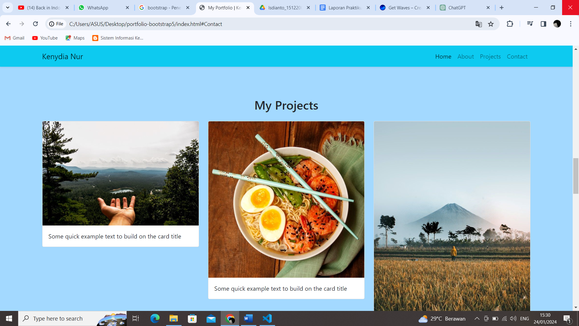

*CONTACT

<!--Contact-->

    <section id="contact">

      <div class="container">

        <div class="row text-center">

          <div class="col">

            <h2>Contact Me</h2>

          </div>

        </div>

        <div class="row justify-content-center mb-3">

          <div class="col-md-8">

            <form>

              <div class="mb-3">

                <label

                  for="name"

                  class="form-label"

                  >Nama Lengkap</label

                >

                <input

                  type="text"

                  class="form-control"

                  id="name"

                  aria-describedby="name"

                />

              </div>

              <div class="mb-3">

                <label

                  for="email"

                  class="form-label"

                  >Email</label

                >

                <input

                  type="email"

                  class="form-control"

                  id="email"

                  aria-describedby="email"

                />

              </div>

              <div class="mb-3">

                <label

                  for="pesan"

                  class="form-label"

                  >Pesan</label

                >

                <textarea

                  class="form-control"

                  id="pesan"

                  rows="3"

                ></textarea>

              </div>

              <button

                type="submit"

                class="btn btn-primary"

              >

                Kirim

              </button>

            </form>

          </div>

        </div>

      </div>

      <svg

        xmlns="http://www.w3.org/2000/svg"

        viewBox="0 0 1440 320"

      >

        <path

          fill="#0dcaf0"

          fill-opacity="1"

          d="M0,256L48,245.3C96,235,192,213,288,218.7C384,224,480,256,576,272C672,288,768,288,864,250.7C960,213,1056,139,1152,128C1248,117,1344,171,1392,197.3L1440,224L1440,320L1392,320C1344,320,1248,320,1152,320C1056,320,960,320,864,320C768,320,672,320,576,320C480,320,384,320,288,320C192,320,96,320,48,320L0,320Z"

        ></path>

      </svg>

    </section>

    <!--Akhir Contact-->

**Contact : Menyediakan formulir kontak untuk berkomunikasi.**

**Elemen <section> dengan id="Contact":**

Tag ini menunjukkan bahwa ini adalah bagian "Contact" dari halaman web.

Konten Contact:

● **<div class="container">:** Ini adalah elemen kontainer Bootstrap yang membungkus konten untuk mengatur tataletak.

● **<div class="row text-center mb-3">:** Baris ini memiliki teks berpusat untuk judul "Contact Me".

● **<div class="row justify-content-center">:** Baris ini memiliki teks yang berpusat dan menggunakan justify-content-centeruntuk membuat kontennya berada di tengah.

**● <div class="col-md-8">:** Kolom ini memegang formulir kontak. Formulir ini memiliki tiga input, yaitu Nama, Email, danPesan, serta tombol "Kirim".

● Setiap input diatur dengan **<label>** dan menggunakan elemen **<input>** untuk Nama dan Email, serta **<textarea>**untukPesan.

● Tombol "Kirim" diwakili oleh **<button type="submit" class="btn btn-primary">Kirim</button>.**

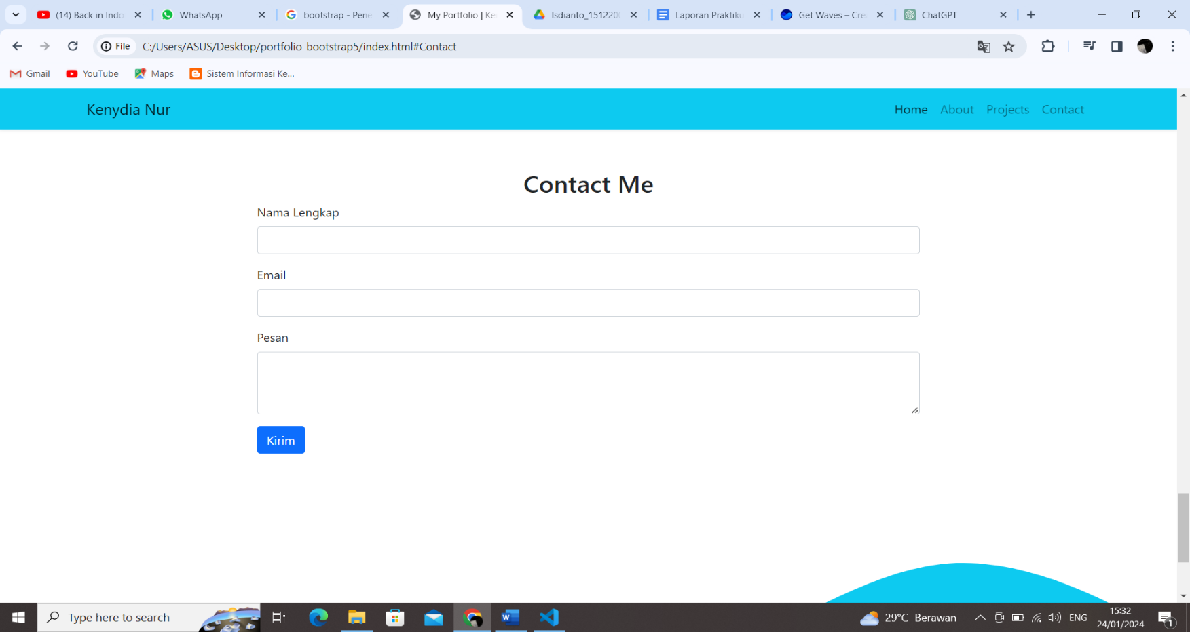● **<svg>** dan **<path>:** Menampilkan gambar SVG dengan pola latar belakang berbentuk gelombang, mirip denganbagian"About" dan "Projects".

*FOOTER

<!--Footer-->

    <footer class="bg-info text-black text-center fw-bold p-5">

      <p>

        Created website <i class="bi bi-apple"></i> by

        <a

          href="https://www.instagram.com/holla.kenny/"

          class="text-dark fw-bold"

          >Kenydia Nur</a

        >

      </p>

    </footer>

    <!--Akhir Footer-->

**Footer: Menampilkan informasi pembuat halaman.**

**Elemen <footer>:**

**Ini adalah elemen yang menandai bagian footer dari halaman web.**

**Atribut class="bg-info text-black text-center p-5":**

● **bg-info:** Memberikan latar belakang dengan warna biru muda, sesuai dengan tema warna yang mungkin telahditetapkan untuk proyek ini.

● **text-black:** Mengatur warna teks menjadi hitam.

● **text-center**: Menengahkan teks secara horizontal.

● **p-5**: Memberikan padding sebesar 5 unit, memberikan ruang ekstra di sekitar kontennya. Isi Footer:

● **<p>:** Paragraf yang berisi teks "**Created Website Kenydia Nur**" sebagai penanda bahwa **halaman ini dibuat oleh Kenydia Nur**

●  Menampilkan ikon apel yang diisi sebagai elemen dekoratif. Kelas "bi"mengacu pada ikon Bootstrap Icons.

Akhir Footer:

● Komentar HTML (<!-- Akhir Footer -->): Memberikan penanda bahwa bagian footer telah selesai.

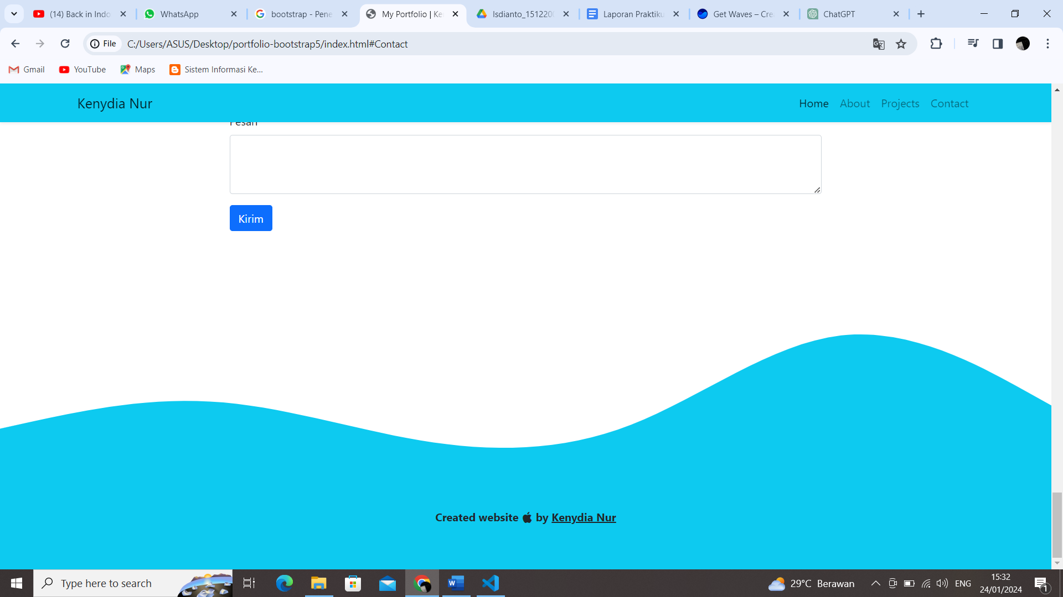

**Bab III KESIMPULAN.**

Kesimpulan setelah membuat proyek website dengan HTML menggunakan Bootstrap dapat bervariasi tergantung pada pengalaman dan tujuan proyek yang telah dicapai. Berikut beberapa kesimpulan umum yang mungkin dapat diambil:

1. **Desain Responsif:** Penggunaan Bootstrap memungkinkan pembuatan website yang responsif dengan mudah. Hal ini memastikan bahwa website dapat diakses dan ditampilkan dengan baik pada berbagai perangkat, mulai dari komputer desktop hingga smartphone.
2. **Pengembangan Cepat:** Bootstrap menyediakan sejumlah komponen dan gaya bawaan, memungkinkan pengembangan website lebih cepat. Dengan menggunakan kelas-kelas Bootstrap, Anda dapat membuat tata letak dan komponen umum tanpa harus menulis banyak kode CSS khusus.
3. **Tema dan Tampilan Konsisten:** Penggunaan Bootstrap membantu dalam mencapai konsistensi dalam tampilan dan tema website. Bootstrap menyediakan gaya standar dan komponen UI yang dapat membuat tampilan website lebih seragam.
4. **Dukungan Komunitas:** Bootstrap memiliki komunitas yang besar dan aktif, yang dapat memberikan dukungan, saran, dan sumber daya tambahan kepada pengembang. Ini dapat menjadi aset berharga dalam menyelesaikan masalah atau memperdalam pemahaman tentang framework.
5. **Ketergantungan Terhadap Framework:** Meskipun Bootstrap menyederhanakan banyak aspek pengembangan web, ada risiko ketergantungan terhadap framework. Pengembang perlu memahami bahwa terlalu bergantung pada Bootstrap mungkin menghambat kreativitas dan kebebasan desain.
6. **Customisasi:** Meskipun Bootstrap menyediakan banyak komponen siap pakai, proyek mungkin memerlukan tingkat customisasi yang tinggi. Pengembang perlu tahu bagaimana menyesuaikan atau menambahkan gaya khusus untuk memenuhi kebutuhan proyek secara spesifik.
7. **Keamanan dan Kinerja:** Penggunaan Bootstrap tidak menjamin keamanan dan kinerja yang optimal. Penting untuk selalu memperhatikan praktik keamanan dan kinerja terbaik, serta memperbarui versi Bootstrap secara berkala.